Ата-аналарға кеңес
Баланың балабақшаға бейімделуін қалай жеңілдетуге болады
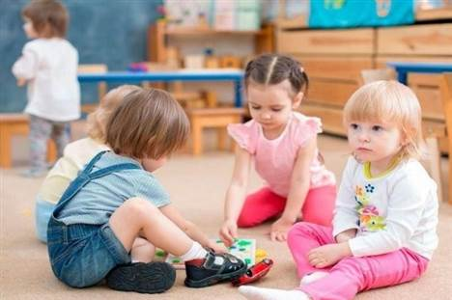
Балабақша – баланың өміріндегі жаңа кезең.
Бала үшін бұл ең алдымен, ұжымдық қарым-қатынас жасау тәжірибесі. Жаңа орта, таныс емес адамдар балалардың бәрі бірдей бірден және еш қиындықсыз қабылдайтын жағдай емес. Көптеген балалар балабақшаға келгенде жылаумен жауап береді. Кейбіреулері топқа оңай еніп, бірақ кешке үйде жылап, топқа кірер алдында кішкене қарсылық көрсетеді.
Адаптациялық кезең қалай өтеді? Ең алдымен, әр бала осы қиын кезеңді өз бетінше өткізетініне назар аудару керек. Кейбір балалар 2 аптада тез үйреніп кетеді, басқалары 2 айға дейін уақыт алады, ал кейбіреулері бір жыл бойы бейімделе алмайды. Адаптация процесінің қалай өтетініне әсер ететін келесі факторлар бар:
- жас;
- денсаулық жағдайы;
- өзін-өзі күту дағдыларының деңгейі;
- ересектермен және құрдастарымен қарым-қатынас жасау қабілеті;
- үйдегі тәртіптің балабақша режиміне ұқсатығы

Балалардың кез келген жасында балабақшаға бару қиынға соғады. Олардың өмірінде бәрі түбегейлі өзгереді. Баланың қалыптасқан өмір сүру тәртібіне мынадай өзгерістер шынайы түрде еніп кетеді:
- күн тәртібінің қатаңдығы;
- жақын адамдардың жанында болмауы;
- құрдастарымен ұзақ уақыт қарым-қатынас жасау;
- белгісіз ересекке бағыну қажеттілігі;
- тек өзіне арналған жеке назардың күрт азаюы;
- жаңа кеңістік пен заттар ортасының ерекшеліктері.

Баланың балабақшаға бейімделуі түрлі теріс физиологиялық және психологиялық өзгерістермен қатар жүреді. Бейімделіп жатқан балада келесі белгілер байқалады:
- теріс эмоциялардың басым болуы, соның ішінде қорқыныш;
- құрдастарымен де, ересектермен де қарым-қатынасқа түсуге деген ынтаның болмауы;
- өзін-өзі күту дағдыларын жоғалту;
- ұйқының бұзылуы;
- тәбеттің төмендеуі;
- сөйлеу дағдыларының кері дамуы.

• Қозғалыс белсенділігінде өзгерістер пайда болуы, ол не баяулап, енжар күйге өтеді, не гиперактивтілік деңгейіне жетеді;
• Иммунитеттің төмендеуі және көптеген аурулар;
• Орта өзгерісіне байланысты алаңдаушылық. Үйде анасы жақын жерде және кез келген уақытта көмек көрсетуге дайын болған таныс, тыныш атмосферадан, бала таныс емес кеңістікке, достықпен қарағанымен, бөтен адамдарға тап болады;
• Баланың балабақшаға психологиялық тұрғыдан дайын еместігі. Бұл мәселе ең қиын болып табылады және дамудың жеке ерекшеліктерімен байланысты болуы мүмкін. Әдетте бұл анамен эмоционалдық байланыс жетіспейтін балаларда орын алады.
• Өзін-өзі күту дағдыларының болмауы. Бұл баланың балабақшада уақыт өткізуін айтарлықтай қиындатады. Балабақшаға келмес бұрын бала келесі әрекеттерді өз бетінше орындауды үйренуі керек:
- өздігінен орындыққа отыру;
- өздігінен шыныдан су ішу;
- қасықпен тамақтану;
- киіну, шешіну, жууға белсене қатысу.
• Артық әсерлер. Балабақшада бала көптеген жаңа оң және теріс эмоцияларды сезінеді, ол шаршауы мүмкін, сондықтан жүйкеленіп, жылай бастайды, қыңырлануы мүмкін.
• Ойыншықпен өз-өзін қызықтыруды білмеу.
• Балада өзіне тән әдеттердің болуы. Не істемеу керек:
• Бала балабақшадан шығып кеткенде немесе үйде балабақшаға бару қажеттігін айтқан кезде жылағаны үшін жазалауға немесе ашулануға болмайды! Есіңізде болсын, оның осындай реакция жасауға құқығы бар. «Жыламаймын деп уәде бердің» деп қатал ескерту де әсерсіз болады. Бұл жастағы балалар әлі сөзде тұрмайды. Тек тағы да «мен міндетті түрде келемін» деп ескерту керек.
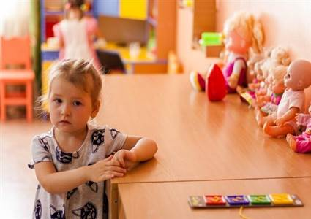
• Балабақшамен қорқытпау керек («Егер жаман қылық көрсетсең, қайта балабақшаға барасың!»). Қорқытатын орын ешқашан сүйікті және қауіпсіз орын болмайды.
• Балабақша мен тәрбиешілер туралы баланың алдында жаман пікір айтпау керек. Бұл балаға балабақша жаман орын деп ойлатуы мүмкін, онда оны жаман адамдар қоршап тұр. Бұл жағдайда бала алаңдаушылығын ешқашан жеңе алмайды.
• Баланы алдап, «мен тез келемін» деп айтуға болмайды, егер бала балабақшада жарты күн немесе толық күн қалатын болса. Ол анасының ұзақ уақыт жоқ екенін білгені жақсы, сол кезде ол оны күні бойы күтіп, жақын адамына деген сенімін жоғалтуы мүмкін.
Баланың стресін жеңілдету тәсілдері:
• Үйде баланың күн тәртібін алдын ала жасау қажет (ұйқы, ойын, тамақтану, режиміне сәйкес).
• Алғашқы күндері баланы балабақшада 5 сағаттан артық қалдырмау керек. Күндер өткен соң, баланың тілегіне қарай, уақытты біртіндеп ұлғайтуға болады.
• Күн сайын баладан оның күнін қалай өткенін, қандай әсерлер алғанын сұрау қажет. Әсіресе, оң сәттерге назар аудару маңызды, себебі ата-аналар осындай қысқа ескертулермен баланың -ға деген позитивті көзқарасын қалыптастыруға көмектесе алады.
• Баланы ерте ұйықтатуға тырысу, ұйықтар алдында ұзақ уақыт бірге болу, балабақша туралы әңгімелесу пайдалы. Кешке қандай ойыншықтарды алып баратынын келісіп, таңертең қандай киім киетінін бірге шешу.
• Демалыс күндері -да қабылданған күн тәртібін сақтау, барлық іс-шараларды қайталау.
• Егер бала балабақшаға баруға батылдық танытпай жатса, бірнеше күн тынығуына мүмкіндік беру қажет. Осы уақыт ішінде балабақша мен онда баланы не күтетінін айтып беру керек.
Балабақшаға бейімделу кезеңінде бала күшті стресс сезінеді. Баланың сезімталдығы неғұрлым жоғары болса, бейімделу кезеңі соғұрлым ұзаққа созылады. Баланың ағзасы күшті соққыларға төтеп бере алмайды, сондықтан оған балабақшада болған уақытта жинақталған шиеленісті жеңілдетуге көмектесу керек. Балабақша қандай керемет болса да, мамандар қандай кәсіби болса да, баланың ең жақсы досы бола алатын тек сіздер ғана. Біз сіздің балаңыздың балабақшаны жақсы көретін, оны сүйетін үй ретінде қабылдайтынына сенеміз.
